Домашно по
„Системи основани на знания“



На тема: „Определня на изисквания чрез разглеждане на подобни системи, документация и интернет източници“

Избрана система: “Microsoft Outlook room managing system”
написал Георги Калинов Димов–
спец. „Информационни системи“ - 3-курс, 2гр.
ФН 71572

Анализ на примерната система
Outlook е един от малкото страхотни продукти на Microsoft, предназначен предимно за големия и малкия бизнес. В продукта са събрани много системи като мейлинг система, календар и система за менежиране на стаите и срещите. При разглеждане на системата забелязах доста интересни и полезни функции и опции, които да помогнат на работниците в дадена компания да запазят зала.Например при запазване на зала, вие можете да видите от колко до колко е свободна стаята и също така ако се нуждаете от дадено обурудване(проектор, мишка,лаптоп и др.) , може да го заявите чрез системата. Всяка една стая има свой собствен календар , който може да бъде разгледан след изпратена заявка. След като се одобри заявката, събитието автоматично се добавя в календара на стаята.
Може да разгледаме няколко опции на подход, които са предоставени от системата:
- Заявката за стаята задължително трябва да се разгледа от модератора
- Заявката за стаята автоматично се одобрява ако сме в дадена група . Ако страничен потребител желае одобрение , може автоматично да му бъде отказано или някой от групата да му одобри заявката.
- Заявките за стаята автоматично се одобряват ако има свободни места.
Също в системата могат да се настроят и различни роли за дадена стая (напр. Owner, moderator или editor). Според различните роли ,потребителите имат различни права и задължения.
Самото запазване на стая е много лесно и става бързо. Например в Outlook 2013 трябва да натиснем един бутон и календара се отваря . След това това специално избирате стая, която желаете да видите , кликате върху периода от време , който е свободен, избирате кого да поканите и системата автоматично изпраща съобщения и покани до останалите потребители. 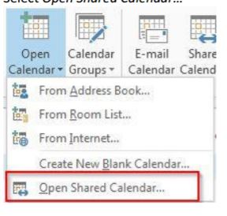
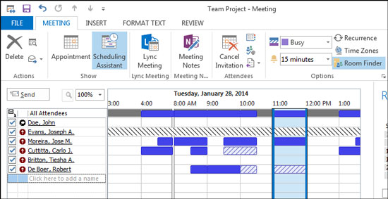
На снимката се вижда как е маркиран бутона Room Finder , чрез натискането му излиза поле от дясната страна , на което се появява календа, от който може да си набележите ден и да намерите свободна стая .

Изисквания към текущия проект
Всеки студент може да получава емайл , с точната дата и информация от колко и къде ще се проведат тяхните занятия (изпити). Също така ако се налага по някой път да се отказват занятия, студентите автоматично да бъдат уведомявани по емайл. Добра идея е и да се добави фунция , чрез която да може да се запазва нужно обурудване за текущото занятие.

